"ГОСТ Р 56671-2015. Национальный стандарт Российской Федерации. Рекомендации по разработке и внедрению процедур, основанных на принципах ХАССП"
(утв. и введен в действие Приказом Росстандарта от 23.10.2015 N 1627-ст)

Утвержден и введен в действие
Приказом Федерального
агентства по техническому
регулированию и метрологии
от 23 октября 2015 г. N 1627-ст

НАЦИОНАЛЬНЫЙ СТАНДАРТ РОССИЙСКОЙ ФЕДЕРАЦИИ

РЕКОМЕНДАЦИИ
ПО РАЗРАБОТКЕ И ВНЕДРЕНИЮ ПРОЦЕДУР,
ОСНОВАННЫХ НА ПРИНЦИПАХ ХАССП

Recommendations on development and implementation
for procedures, based on HACCP principles

ГОСТ Р 56671-2015

Группа Т59

ОКС 03.120.10

Дата введения
1 июля 2016 года

Предисловие

1 РАЗРАБОТАН Открытым акционерным обществом "Всероссийский научно-исследовательский институт сертификации" (ОАО "ВНИИС")
2 ВНЕСЕН Управлением технического регулирования и стандартизации Федерального агентства по техническому регулированию и метрологии
3 УТВЕРЖДЕН И ВВЕДЕН В ДЕЙСТВИЕ Приказом Федерального агентства по техническому регулированию и метрологии от 23 октября 2015 г. N 1627-ст
4 ВВЕДЕН ВПЕРВЫЕ

Правила применения настоящего стандарта установлены в ГОСТ Р 1.0-2012 (раздел 8). Информация об изменениях к настоящему стандарту публикуется в ежегодном (по состоянию на 1 января текущего года) информационном указателе "Национальные стандарты", а официальный текст изменений и поправок - в ежемесячном информационном указателе "Национальные стандарты". В случае пересмотра (замены) или отмены настоящего стандарта соответствующее уведомление будет опубликовано в ближайшем выпуске ежемесячного информационного указателя "Национальные стандарты". Соответствующая информация, уведомление и тексты размещаются также в информационной системе общего пользования - на официальном сайте Федерального агентства по техническому регулированию и метрологии в сети Интернет (www.gost.ru)

1. Область применения

Настоящие рекомендации предназначены для использования на предприятиях пищевой промышленности, в первую очередь, малого и среднего бизнеса, при выполнении ими требований главы 3 Технического регламента Таможенного союза ТР ТС 021 "Требования к процессам производства (изготовления), хранения, перевозки (транспортирования), реализации" в части разработки и внедрения процедур, основанных на принципах ХАССП.

2. Нормативные ссылки

В настоящем стандарте использованы нормативные ссылки на следующие документы.
ГОСТ ISO 9000-2011 Системы менеджмента качества. Основные положения и словарь
ГОСТ Р ИСО 22000-2007 Системы менеджмента безопасности пищевой продукции. Требования к организациям, участвующим в цепи создания пищевой продукции
ГОСТ Р 51074-2003 Продукты пищевые. Информация для потребителя. Общие требования
ГОСТ Р 51705.1-2001 Системы качества. Управление качеством пищевых продуктов на основе принципов ХАССП. Общие требования
ГОСТ Р 54762-2011/ISO/TS 22002-1:2009 Программы предварительных требований по безопасности пищевой продукции. Часть 1. Производство пищевой продукции
Примечание - При пользовании настоящим стандартом целесообразно проверить действие ссылочных стандартов в информационной системе общего пользования - на официальном сайте Федерального агентства по техническому регулированию и метрологии в сети Интернет или по ежегодному информационному указателю "Национальные стандарты", который опубликован по состоянию на 1 января текущего года, и по выпускам ежемесячного информационного указателя "Национальные стандарты" за текущий год. Если заменен ссылочный стандарт, на который дана недатированная ссылка, то рекомендуется использовать действующую версию этого стандарта с учетом всех внесенных в данную версию изменений. Если заменен ссылочный стандарт, на который дана датированная ссылка, то рекомендуется использовать версию этого стандарта с указанным выше годом утверждения (принятия). Если после утверждения настоящего стандарта в ссылочный стандарт, на который дана датированная ссылка, внесено изменение, затрагивающее положение, на которое дана ссылка, то это положение рекомендуется применять без учета данного изменения. Если ссылочный стандарт отменен без замены, то положение, в котором дана ссылка на него, рекомендуется применять в части, не затрагивающей эту ссылку.

3. Термины и определения

В настоящем стандарте используются термины и определения, содержащиеся в стандарте ГОСТ Р ИСО 22000, а также нижеприведенные термины и определения:
3.1

ХАССП (анализ рисков и критические контрольные точки) [HACCP (Hazard Analysis and Critical Control Points)]: Концепция, предусматривающая систематическую идентификацию, оценку и управление опасными факторами, существенно влияющими на безопасность продукции.
[ГОСТ Р 51705.1-2001, 2.1]
3.2

система ХАССП: Совокупность требований и мероприятий, обеспечивающих безопасность пищевой продукции в процессе производства, хранения, транспортирования или реализации.
[ГОСТ Р 51705.1-2001, 2.2, термин модифицирован - внесены изменения в текст определения]
3.3

опасность, угрожающая безопасности пищевой продукции (food safety hazard): Биологическое, химическое или физическое вещество содержащееся в пищевой продукции, а также состояние пищевой продукции, которые могут потенциально обусловить отрицательное воздействие на здоровье человека.
[ГОСТ Р ИСО 22000-2007, 3.3]
3.4

критическая контрольная точка (critical control point): Этап обеспечения безопасности пищевой продукции, на котором важно осуществить мероприятие по управлению с целью предупреждения, устранения или снижения до приемлемого уровня опасности, угрожающей безопасности пищевой продукции.
[ГОСТ Р ИСО 22000-2007, 3.10]
3.5

рабочий лист ХАССП: Документ, содержащий указанную информацию о действиях в одной критической контрольной точке.
[ГОСТ Р ИСО 22000-2007, введение]
3.6

план ХАССП: Совокупность рабочих листов.
[ГОСТ Р ИСО 22000-2007, введение]
3.7

мероприятие по управлению (control measure): Любое действие или вид деятельности по обеспечению безопасности пищевой продукции, которые могут быть выполнены с целью предупреждения, устранения или снижения до приемлемого уровня опасности, угрожающей безопасности пищевой продукции.
[ГОСТ Р ИСО 22000-2007, 3.7]
3.8

программа обязательных предварительных мероприятий (prerequisite program; PRP): Основные условия и виды деятельности по обеспечению безопасности пищевой продукции, которые необходимы для поддержания гигиенических условий на всех этапах цепи создания пищевой продукции, приемлемых для производства, обращения и поставки безопасной конечной продукции и безопасной пищевой продукции для употребления человеком в пищу.
[ГОСТ Р ИСО 22000-2007, 3.8]
3.9

риск: Комбинация вероятности возникновения ущерба и степени серьезности этого ущерба.
[ISO/IEC Guide 51:2014, 3.9]
3.10

коррекция (correction): Действие, предпринятое для устранения обнаруженного несоответствия.
Примечание 1 - Коррекция может осуществляться в сочетании с корректирующим действием.
Примечание 2 - Коррекция может включать в себя, например, переделку или снижение градации.

[ГОСТ ISO 9000-2011, 3.6.6]
3.11

входная продукция: Сырье, материалы или комплектующие элементы, поставляемые на предприятие и используемые в качестве предметов производства.
[Р 50.3.004-99, 3.6]

4. Общие положения

4.1 Настоящие рекомендации основаны на современном подходе к разработке систем ХАССП, который предполагает, что безопасность пищевой продукции обеспечивается путем разработки мероприятий двух уровней:
1 уровень, называемый в ГОСТ Р ИСО 22000 "Программой предварительных мероприятий", которая включает в себя санитарно-гигиенические и планово-предупреждающие действия общего характера. Они направлены на выполнение требований статьи 10, п. 3 - 4) 5) 7 - 12), статьи 11 п. 3 - 7) 8), пп. 4, 5, 6, 7, статей 12 - 20 ТР ТС 021 и в общем случае не зависят от выбора опасных факторов.
2 уровень - это действия в критических контрольных точках, которые с учетом мероприятий 1-го уровня, должны обеспечить устранение или снижение до допустимого уровня всех учитываемых опасных факторов. Данный подход иллюстрируется схемой, представленной на рисунке 1.

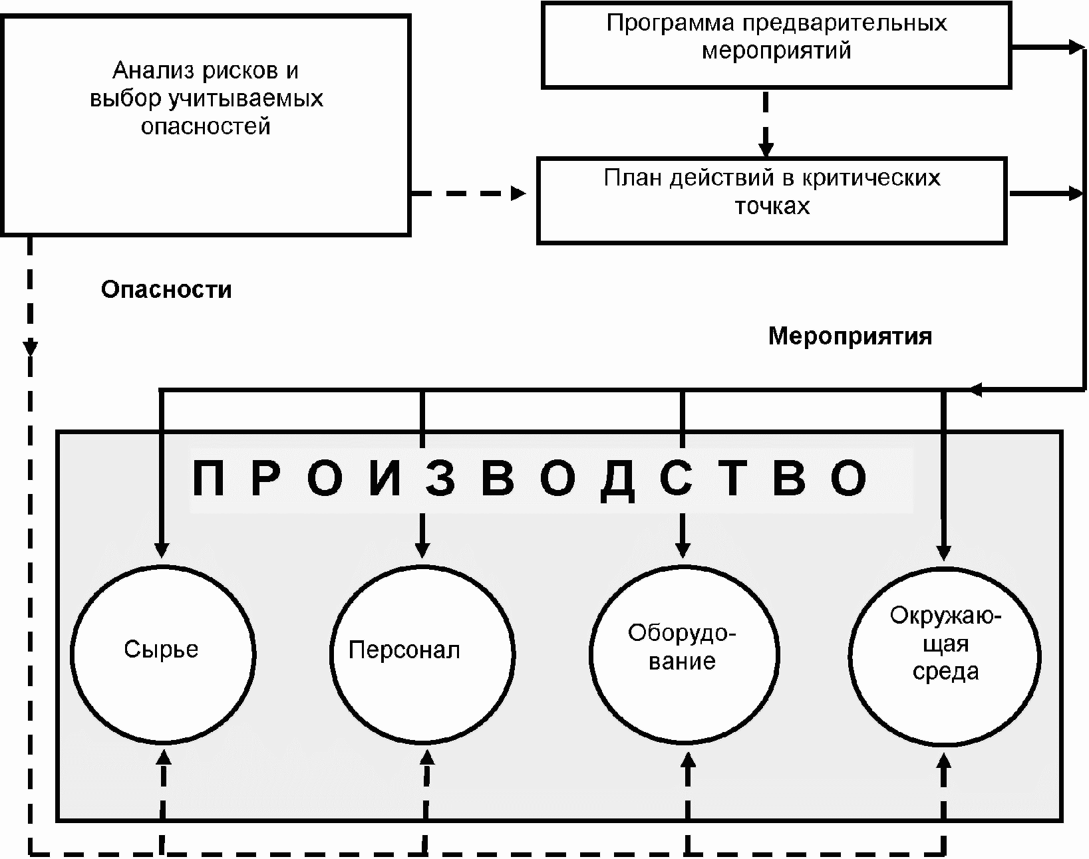

Рисунок 1 - Анализ опасностей и их устранение
в процессе производства

4.2 Сравнительный анализ требований главы 3 ТР ТС 021 и ГОСТ Р ИСО 22000 в сочетании с ГОСТ Р 54762-2011/ISO/TS 22002-1:2009 с другой стороны показывает, что упомянутые стандарты содержат практически все требования ТР ТС 021 и еще ряд дополнительных требований. Поэтому можно сделать вывод о том, что если предприятие внедрило ГОСТ Р ИСО 22000 (совместно с ГОСТ Р 54762-2011/ISO/TS 22002-1:2009) и может продемонстрировать соответствие его требованиям, то требования главы 3 ТР ТС 021 автоматически выполняются.
4.3 Существенно меньший состав требований в главе 3 ТР ТС 021 обусловлен необходимостью массового (поголовного) его выполнения. Поэтому следует либо внедрить ГОСТ Р ИСО 22000, получая в ряде случаев дополнительные преимущества, либо не выходить за рамки требований ТР ТС 021, что позволит минимизировать затраты на его внедрение, что особенно важно для предприятий малого и среднего бизнеса.

5. Последовательность разработки заводских документов

Рекомендуемая последовательность разработки документации на предприятии для выполнения требований ТР ТС 021 в развитие рассмотренного в 4.1 подхода представлена на рисунке 2.

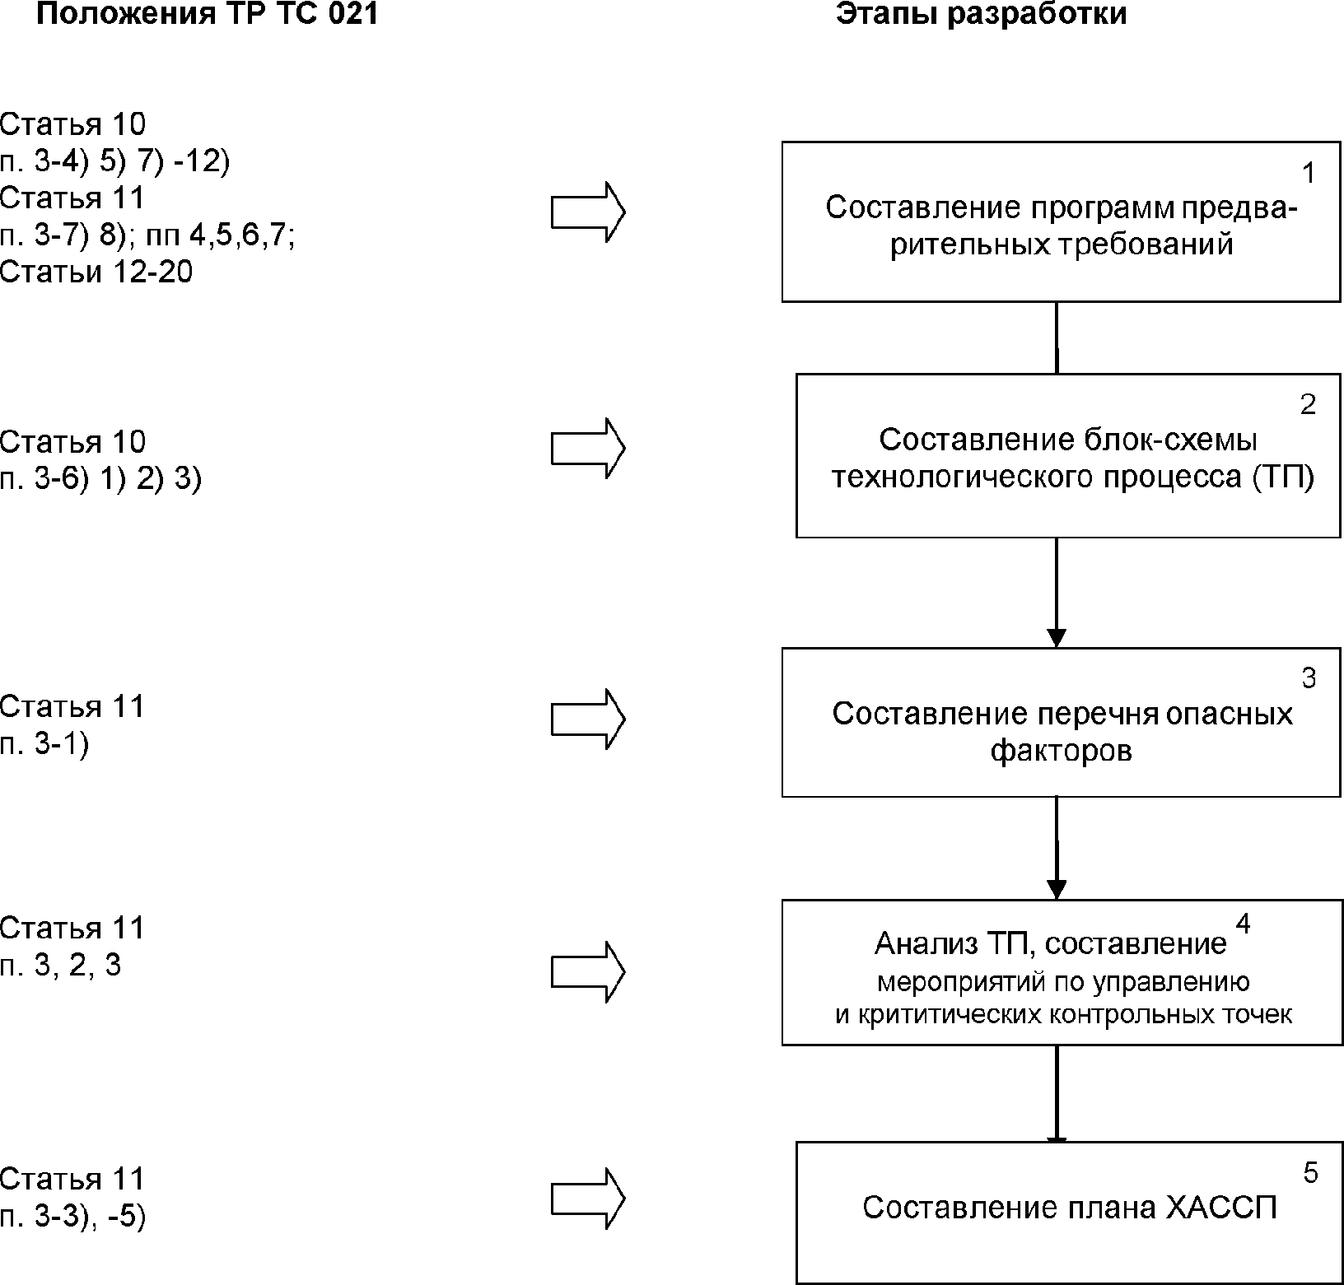

Примечание:
В официальном тексте документа, видимо, допущена опечатка: имеется в виду глава 3 ТР ТС 021/2011, а не статья 3 ТР ТС 021/2011.
Рисунок 2 - Этапы разработки заводской документации
по выполнению требований статьи 3 ТР ТС 021

5.1 Составление программы предварительных мероприятий
В данную программу войдут как мероприятия прямого действия, так и непрямого действия, т.е. для которых необходима разработка документированных заводских документов, в первую очередь по выполнению 3 статьи 10.
Разработка этих процедур необходима, но является достаточно трудоемкой. Для оказания содействия предприятиям, и в первую очередь малому и среднему бизнесу, целесообразна разработка типовых процедур, учитывающих особенности каждой отрасли. Перечень основных разрабатываемых документов представлен в приложении А.
5.2 Составление блок-схем технологических процессов
Разработка блок-схем технологических процессов (ТП) не представляет особой сложности (пример представлен в приложении А ГОСТ Р 51705.1). Основой для их составления служат технологические инструкции, которые должны содержать описание технологических операций (ТП) производства каждого вида продукции в последовательности их выполнения с указанием применяемого оборудования и контролируемых параметров.
5.3 Составление перечня опасных факторов
В приложениях 1 - 6 к ТР ТС 021 приведены перечни опасных факторов (ОФ) по группам продукции - до 10 на каждую группу. Вместе с тем в них не учтены физические опасности, такие как стекло, пластик, металл и др.
Согласно действующим стандартам ГОСТ Р 51705.1 и ГОСТ Р ИСО 22000 перечень учитываемых опасностей должен составляться с помощью анализа рисков (например, по диаграмме, представленной в приложении Б ГОСТ Р 51705.1).
Для однородных производств возможно составить типовые перечни опасных факторов.
5.4 Анализ ТП и составление мероприятий по управлению в критических контрольных точках
Этот этап является самым сложным и ответственным, т.к. в результате его выполнения обосновывается набор мероприятий второго уровня, которые в совокупности с мероприятиями первого уровня обеспечивают безопасность выпускаемой продукции.
Анализ заключается в последовательном рассмотрении операций ТП (по составленной на этапе 2 блок-схеме) и обосновании дополнительных мероприятий, называемых в стандарте ГОСТ Р ИСО 22000 мероприятиями по управлению.
При этом автоматически определяются критические контрольные точки (ККТ) как места применения мероприятий по управлению. Тем самым выполняется требование ТР ТС 021 (статья 11, 3-2) о составлении ККТ.
Примечание - Для однородных производств возможно составление общих перечней ККТ.

5.5 Составление плана ХАССП
ТР ТС 021 предусматривает установление предельных значений параметров, контролируемых в ККТ, их мониторинг и действий в случае нарушения предельных значений.
В действующих стандартах и сложившейся практике описание действий в ККТ называют рабочими листами ХАССП.
Составление рабочих листов ХАССП не представляет особой сложности, их форма дана в приложении Г ГОСТ Р 51705.1, которая, однако, нуждается в некоторой модернизации.

6. Рекомендации по обеспечению соответствия предприятия
требованиям главы 3 ТР ТС 021

6.1 Обеспечение соответствия предприятия требованиям главы 3 ТР ТС 021 может быть в форме:
- применения нормативного документа на продукцию (ТУ, СТО, ГОСТ);
- применения технологической инструкции;
- программы производственного контроля (наличие которой является необходимым);
- внедрение документированных процедур (заводских инструкций или СТО), разрабатываемых согласно приложению А;
- реализации требований прямого действия;
- реализации действий в критических контрольных точках.
6.2 По каждому требованию и (или) документу на предприятии должно быть назначено ответственное лицо и проводиться систематический мониторинг (или внутренний аудит) для подтверждения их выполнения на предприятии.

Приложение А
(обязательное)

ПЕРЕЧЕНЬ
ОСНОВНЫХ РАЗРАБАТЫВАЕМЫХ ДОКУМЕНТОВ

1) Входной контроль
2) Обеспечение работоспособности средств измерения, сит и металлоуловителей
3) Предотвращение попадания физических загрязнений
4) Документирование информации
5) Хранение сырья, материалов и готовой продукции
6) Санитарная обработка оборудования и инвентаря
7) Уборка и санитарная обработка помещений
8) Санитарно-гигиенические требования для персонала
9) Борьба с вредителями
10) Прослеживаемость
11) Удаление отходов
12) Управление несоответствующей продукцией

Приложение ДА
(справочное)

СВЕДЕНИЯ О СООТВЕТСТВИИ ССЫЛОЧНЫХ МЕЖДУНАРОДНЫХ СТАНДАРТОВ
НАЦИОНАЛЬНЫМ СТАНДАРТАМ РОССИЙСКОЙ ФЕДЕРАЦИИ

Таблица ДА.1

Обозначение ссылочного международного стандарта | Степень соответствия | Обозначение и наименование соответствующего национального стандарта
ISO 9000:2005 | IDT | ГОСТ ISO 9000-2011 "Системы менеджмента качества. Основные положения и словарь"
ISO 22000:2005 | IDT | ГОСТ Р ИСО 22000-2007 "Системы менеджмента безопасности пищевой продукции. Требования к организациям, участвующим в цепи создания пищевой продукции"
ISO/TS 22002-1:2009 | IDT | ГОСТ Р 54762-2011/ISO/TS 22002-1:2009 "Программы предварительных требований по безопасности пищевой продукции. Часть 1. Производство пищевой продукции"
Примечание - В настоящей таблице использовано следующее условное обозначение степени соответствия стандартов:
- IDT - идентичные стандарты.

